要启用消息推送功能，请前往pushplus获取pushplus_token

pushplus官网:

<https://www.pushplus.plus/>

查看token的地址:

<https://www.pushplus.plus/uc.html>

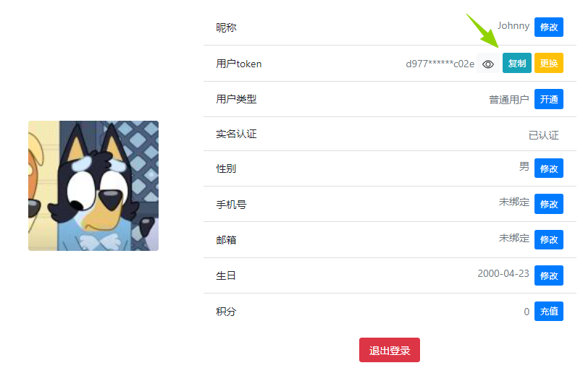

然后将复制得到的用户token填写到_internal/pushplus.json文件里即可